Chapitre 1 : Libération de l’énergie potentielle des nutriments
organiques au niveau cellulaire
Introduction :
Les cellules animales et végétales ont besoin d'énergie nécessaire aux diverses fonctions biologiques : Le travail mécanique, le transport actif et les synthèses cellulaires (synthèse des molécules organiques). Cette énergie est libérée à travers la dégradation des substances organiques, notamment les lipides et les glucides. Le glucose est l'exemple type.
- Quelles sont les modalités de conversion de l’énergie potentielle contenue dans les métabolites en énergie utilisable par la cellule ?
- Quelles sont les structures cellulaires impliques dans les mécanismes qui assurent la conversion de cette énergie ?
- Mise en évidence des types de réactions responsables de la libération l’énergie potentielle des nutriments organiques :
- Mise en évidence de la respiration cellulaire :
- Etude expérimentale :
Doc.1 : Matériel de l’expérimentation assistée par ordinateur (ExAO).
La matériel ExAO permet de mesurer en temps réel les variations de divers paramètres. Il comprend un ordinateur associe a une interface et différents capteurs, ces derniers mesurent les variations d’un paramètre et produisent un signal électrique qui sera convertit en signal numérique puis transmit a l’ordinateur. Un logiciel adéquat permet de traiter les mesures réalisées, notamment sous forme de graphique.
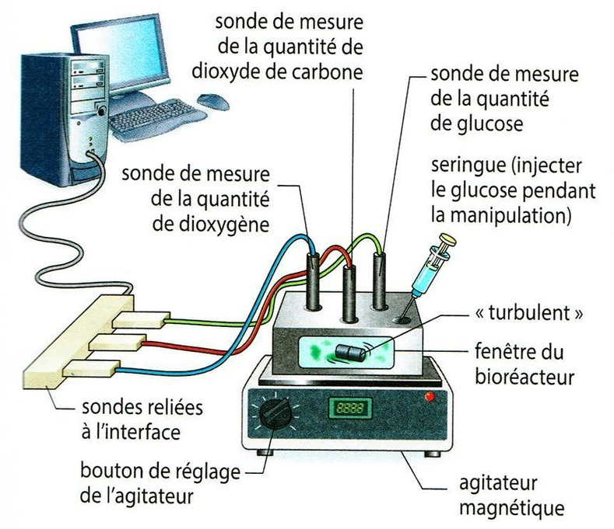

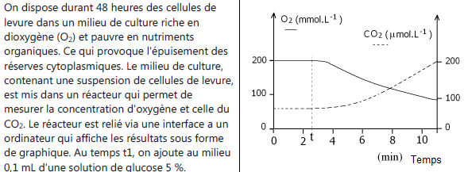

- Décrivez l’évolution du dioxygène et du dioxyde de carbone en fonction du temps et déduisez les manifestations de la respiration chez les levures.
- Analyse et conclusion :
- Avant d’ajouter le glucose, la quantité du dioxygène est stable, mais après l’ajout du glucose, cette quantité diminue dans le milieu de culture.
- On peut conclure, d’après ces résultats, que les cellules de levures utilisent le dioxygène pour dégrader le glucose : c’est la respiration cellulaire.
- Mise en évidence de la fermentation lactique :
- Etude expérimentale :
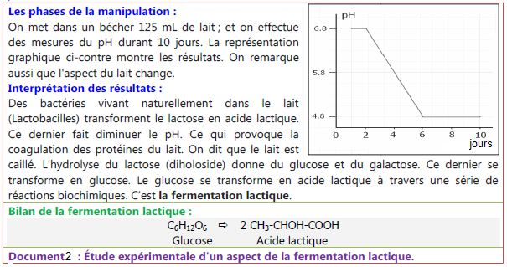

- Conclusion :
- En absence du dioxygène, et après 2 jours du début de la manipulation, on observe la diminution du pH et donc l’augmentation de l’acidité du lait. On peut conclure que le glucose issu du lactose est dégradé en acide lactique : c’est la fermentation lactique.
- Mise en évidence de la fermentation alcoolique :
- Etude expérimentale :
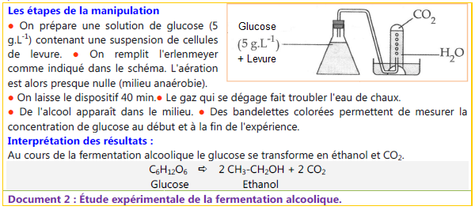

- Conclusion générale :
Les cellules utilisent le glucose comme métabolite énergétique pour extraire l’énergie nécessaire à leurs activités. Elles peuvent le dégrader de 2 façons :
- La respiration cellulaire : est une dégradation complète du glucose, en présence du dioxygène, permettant une libération de toute l’énergie contenue dans ce métabolite (car les déchets sont le CO₂ et H₂O, des déchets minéraux sans énergie).
- Le bilan des transformations chimiques de la respiration cellulaires s‘écrit :

- La fermentation : en absence du dioxygène, certains êtres vivants (par exemple les levures) sont capables d’oxyder le glucose d’une manière incomplète en produisant de l’éthanol, c’est la fermentation alcoolique, dont l’équation globale s’écrit ainsi :

- D’autres cellules réalisent d’autres types de fermentations en produisant de l’acide lactique, c’est la fermentation lactique dont l’équation globale s’écrit ainsi :

- La fermentation permet la libération partielle de l’énergie chimique du métabolite, car les déchets sont l’éthanol et le CO₂ ou l’acide lactique qui sont des molécules organiques donc contiennent de l’énergie.
- La glycolyse : étape commune entre respiration et fermentation :
- Les levures en milieu aérobie et en milieu anaérobie :
- Observations et expériences :
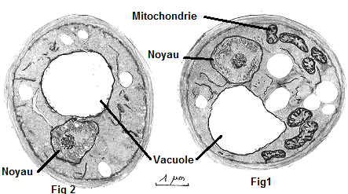
Observation au microscope de levures ayant séjourné dans des conditions aérobies (Fig 1) et de levures ayant séjourné dans des conditions anaérobies ( Fig 2).
- Comparez les ultrastructures des levures dans les deux milieux. Proposez une hypothèse pour expliquer les différences constatées au niveau des mitochondries.

,

- Fig 1 : On observe que dans le milieu aérobie (c’est-à-dire en présence du O₂), il existe des organites chez les cellules de levure, appelé Mitochondrie, donc la respiration nécessite la présence des ces organites pour la dégradation du glucose.
- Fig 2 : On observe que dans le milieu anaérobie (c’est-à-dire en absence du O₂), les Mitochondries sont absent, donc la fermentation ne nécessite pas la présence des ces organites pour la dégradation du glucose.
- Les étapes de la glycolyse :
Le glucose se dégrade au niveau du cytosol (hyaloplasme) à travers une série de réactions biochimiques catalysées par des enzymes spécifiques. L'ensemble de ces réactions biochimiques s'appelle : Glycolyse. Il s'agit de réactions anaérobiques.
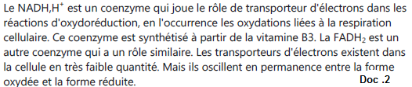
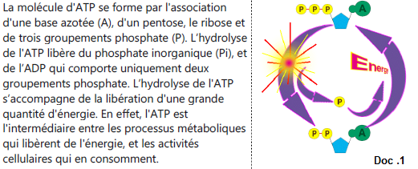

- Les étapes essentielles de la glycolyse :
- Transformation du glucose en fructose bis-phosphate (C6P) après la fixation d’un groupement phosphate provenant d’une molécule d’ATP.
- Scission du fructose bis-phosphate en 2 molécules de Glycéraldéhyde phosphate (C3P), ces 2 dernières seront oxydées par la coenzyme NAD⁺ (accepteur d’électron) qui sera réduite suivant la réaction suivante :

- Phosphorylation des 2 molécules C3P pour donner 2 molécules de biphosphoglycerate ( C3P2).
- Phosphorylation des molécules d’ADP en ATP et transformation du biphosphoglycerate en 2 molécules d’acide pyruvique.

- Bilan de la glycolyse :

- Le devenir de l’acide pyruvique :
- Rôle des mitochondries dans la respiration cellulaire :
- Etude expérimentale :
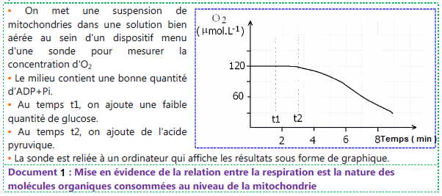
1. Analysez la courbe.
2. La variation de la quantité d’O2 dans le milieu est due à quoi ?
3. Nommez le phénomène physiologique mis en évidence dans cette expérience et précisez ou est ce qu’il se déroule.

1. Avant t1 la consommation d’O2 est nulle, après l’ajout du glucose en t1 la consommation d’O2 ne change pas, mais après l’ajout de l’acide pyruvique en t2 la consommation d’O2 s’élève.
2. La variation de la quantité d’O2 dans le milieu est due à son utilisation par les mitochondries.
3. Puisque les mitochondries consomment O2, il s’agit donc de la respiration cellulaire, qui se déroule à l’intérieur de ces organites.

- Conclusion :
- Les réactions de respiration faisant suite à la glycolyse se déroulent donc dans la mitochondrie (en présence d’O2), puisque cette dernière utilise l’acide pyruvique comme substrat.
- Structure et composition chimique des mitochondries :
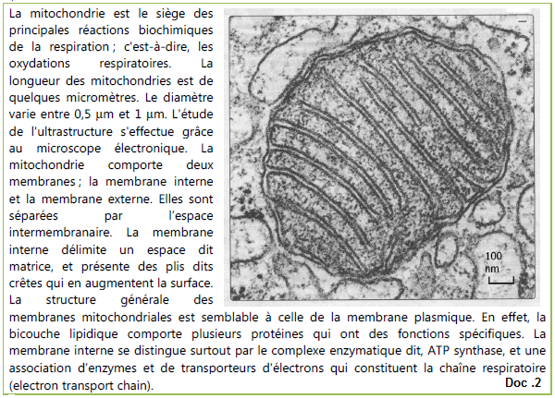
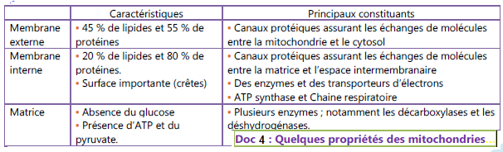
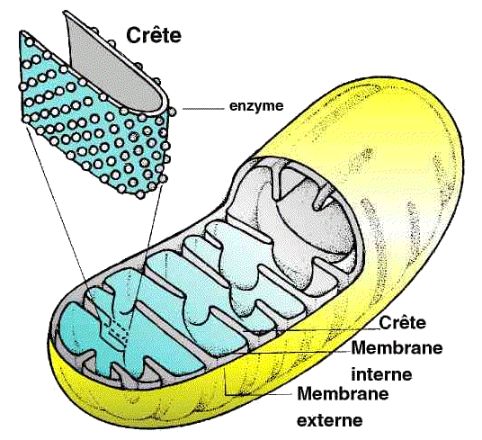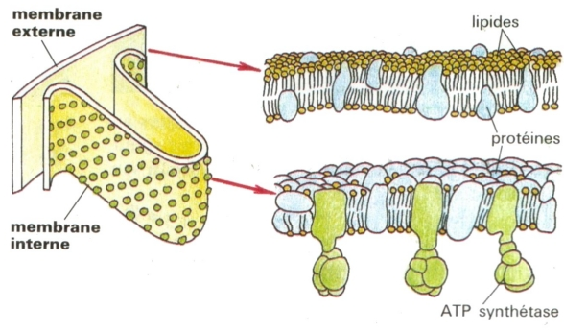

- La mitochondrie est un organite cellulaire, limitée par une enveloppe formée de 2 membranes : membrane externe et membrane interne. Ces membranes sont très différentes dans leurs composition et leurs fonctions, et elles délimitent 3 milieux : l’espace extra mitochondrial, l’espace inter membranaire et la matrice.
- D’après le tableau on observe une multitude de constituants biochimiques au niveau de la membrane interne, ce qui montre qu’ils joueront différents rôles dans la respiration cellulaire.
- Les oxydations respiratoires: Oxydation du pyruvate au niveau de la matrice
Mitochondriale :
Les 2 pyruvates obtenus par glycolyse, poursuivent leur catabolisme selon la nature du milieu : en présence d’O₂, l’acide pyruvique pénètre dans la matrice mitochondriale ou il subit une dégradation totale grâce au cycle de Krebs.
- Cycle de Krebs :
Le cycle de Krebs a été découvert par le biologiste Hans Adolf Krebs en 1937. C’est est une série de réactions biochimiques dont la finalité est de produire des intermédiaires énergétiques qui serviront à la production d'ATP dans la chaîne respiratoire. Il s'agit d'un cycle car le dernier métabolite, l'acide oxaloacétique, est aussi impliqué dans la première réaction.
L'énergie dégagée par ces réactions génère de l'ATP, des électrons, qui servent à réduire du NAD⁺ en NADH,H⁺ et du FAD⁺ en FADH₂. Ces transporteurs d’électrons seront réoxydés par la chaîne respiratoire pour former de l'ATP.
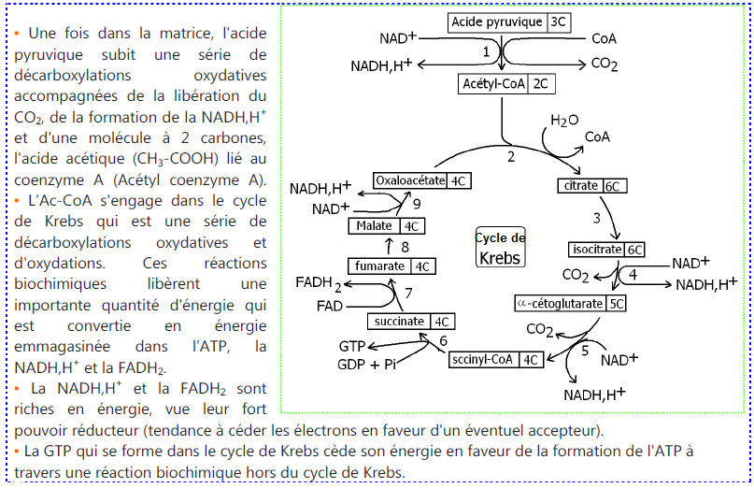

L'acide pyruvique subit une oxydation et une dégradation complète au niveau de la matrice mitochondriale. Le CO2 est le principal produit de cette dégradation, qui ne consomme pas d'oxygène et qui libère une importante quantité d'énergie. Cette énergie est emmagasinée par l’ATP, la NADH,H+ et la FAD.
L’oxydation de l'acide pyruvique s'effectue selon une série cyclique de réactions biochimiques :
- La première étape : Décarboxylation, déshydrogénation et conversion du pyruvate en
acétyl-CoA suivant la réaction :

- La deuxième étape : les réactions du cycle de Krebs :
- L’acétylcoenzyme A ( C2) entre dans le cycle et se fixe sur l’oxaloacétate (C4) pour former du citrate ( C6) , puis le groupement coenzyme A se libère.
- Le citrate subit une série de réactions : 2 décarboxylations et 2 déshydrogénations grâce a des enzymes spécifiques, pour régénérer à la fin l’oxaloacetate (C4) de nouveau et le cycle de Krebs va reprendre le tour.
- Les déshydrogénations permettent de réduire les transporteurs d’hydrogènes NAD+ et FAD+ selon les réactions :

- La réaction globale de la dégradation d’une molécule de pyruvate dans la matrice mitochondriale :

- Conclusion :
- Le cycle de Krebs ne produit qu’une seule molécule d’ATP, l’énergie chimique potentielle est produite sous formes de molécules riches en énergie (NADH⁺H⁺, FADH2).
- Comment produire de l’ATP a partir de ces molécules ? et ou est ce qu’il y aura intervention de l’O₂ ?

- Phosphorylation oxydative et réduction d’oxygène :
- La chaine respiratoire :
- La chaine respiratoire correspond à une association de complexes protéiques présents au sein de la membrane interne de la mitochondrie et responsable du transfert d’électrons, provenant du NADH+H+ et du FADH2, vers le couple H2O/O2.
- Ce processus lie a l’oxydation du NADH+H+ et du FADH2, tout deux produits lors de la glycolyse et du cycle de Krebs, est accompagne d’un flux de protons H+ de la matrice vers l’espace intermembranaire.
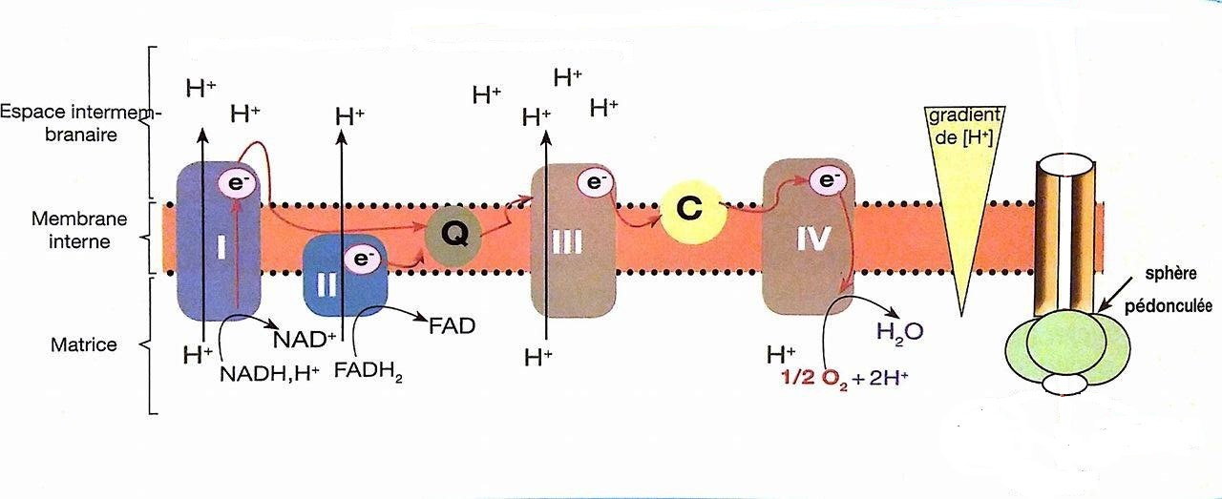

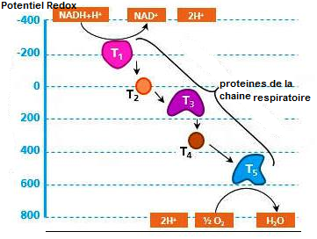
La direction du flux d’électrons le long de la chaine respiratoire est déterminée par la faculté des composants à perdre ou à gagner des électrons. La capacité a « donner » ou a « prendre » des électrons est exprimée par un paramètre nomme : potentiel d’oxydoréduction (redox). Les électrons se déplacent des molécules à faible potentiel d’oxydoréduction vers les molécules possédant un potentiel plus fort.

- A partir des documents précédents, expliquez comment se déroulent les réactions d’oxydoréduction au niveau de la membrane interne et précisez le devenir des électrons des transporteurs NADH+H⁺ et FADH₂.
- Réponse :
Les réducteurs résultant de la dégradation du glucose ( NADH et FADH2) s’oxydent au niveau de la membrane interne de la mitochondrie selon les réactions suivantes :

Les électrons riches en énergie ainsi récupérés seront transportés successivement via les différents complexes de la chaine respiratoire du T1 jusqu’au T5 ou ils réagissent avec l’oxygène (accepteur final d’e-) et les protons H+ présents dans la matrice mitochondriale afin de former des molécules d’eau, selon la réaction suivante :

Au cours de leurs transfert , les électrons libèrent une énergie qui sera utilisée pour expulser les protons H⁺ de la matrice vers l’espace intermembranaire ce qui crée de part et d’autre de la membrane interne un gradient de concentration d’ions H⁺, considéré comme réservoir énergétique.
- Le gradient de protons et la production de l’ATP :
- Mise en évidence de la production de l’ATP :
Expérience 1 : On traite des mitochondries isolées avec des ultrasons. Ce qui provoque le déchirement des membranes internes en lambeaux qui se renferment sur eux même pour former des véhicules closes, dont les sphères de l'ATP synthase sont orientées vers l'extérieur.
▪ On met ses véhicules dans des milieux contenant de l'ATP, de l’ADP + Pi, avec des pH différents.
▪ Si pHi (à l’intérieur des vésicules), est inferieur au pHe (à l'extérieur), la phosphorylation de l’ADP donne de l'ATP.
▪ Si pHi = pHe, il n'y a pas de synthèse d'ATP.
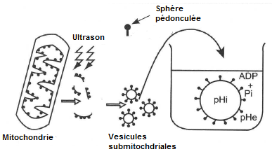

Expérience 2 :
▪ Le traitement des véhicules avec de la trypsine (protéase) provoque la séparation des sphères de l'ATP synthase. Le pédoncule reste enchâssé dans la membrane.
▪ Les vésicules disposant de leurs sphères pédonculées (ATP synthase), sont capables de catalyser la réoxydation de NADH,H+, la réduction d'O2, en H2O et la synthèse de l'ATP.
▪ Les vésicules dépourvues des sphères catalysent les mêmes réactions chimiques, excepté la synthèse de l'ATP.
▪ Les sphères isolées sont incapables de catalyser la réoxydation de NADH,H+ et la réduction d'O2.

- Quelles sont les conditions nécessaires à la synthèse de l'ATP au niveau de la membrane interne de la mitochondrie ?
- Expérience 1 : Les résultats montre que la phosphorylation de l’ADP en ATP se fait au niveau des sphères pédonculé. Cette réaction nécessite une différence de concentration des protons H+ de part et

d’autre de la membrane interne mitochondriale, de tel sorte que la concentration soit plus élevé au niveau de l’espace intermembranaire par rapport a la matrice.
- Expérience 2 : Les résultats montre qu’il y a un partage des tâches entre les constituants de la membrane mitochondriale interne. Les sphères pédonculées (ATP synthase) sont responsables de la production de l’ATP alors que les autres constituants de la membrane interne sont responsables de la reoxydation des transporteurs d’électrons et la réduction d’O₂.
- La phosphorylation oxydative :
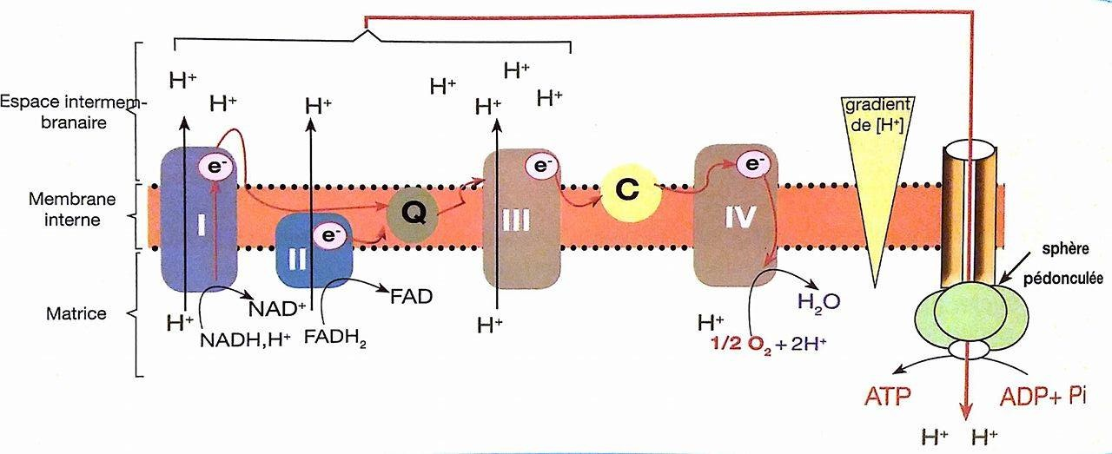

- Le gradient électrochimique (différence de concentration et de charges électriques) est une sorte d'énergie potentielle.
- La membrane interne est imperméable aux protons sauf au niveau de l'ATP synthase. L'énergie du gradient est exploitée lors du retour des protons vers la matrice, traversant l’ATP synthase, pour activer la synthèse de l'ATP (ADP + Pi + énergie → ATP).
- La phosphorylation de l’ADP est couplée à la réoxydation des transporteurs d'électrons. C’est pour cela qu’on parle de « phosphorylation oxydative » ou « oxydation phosphorylante ».
- La réoxydation d'une molécule de NADH,H⁺ donne l'énergie nécessaire à la synthèse de 3 molécules d’ATP. Pour une molécule de FADH₂, on a seulement 2 ATP.

- Comparaison du bilan énergétique de la respiration et de la fermentation :

- Le rendement énergétique de la respiration :

- Donnez le nombre de molécules d’ATP formé lors de la respiration cellulaire, sachant que La réoxydation d'une molécule de NADH,H⁺ donne l'énergie nécessaire à la synthèse de 3 molécules d’ATP et pour une molécule de FADH_{2-+*}, on a seulement 2 ATP.

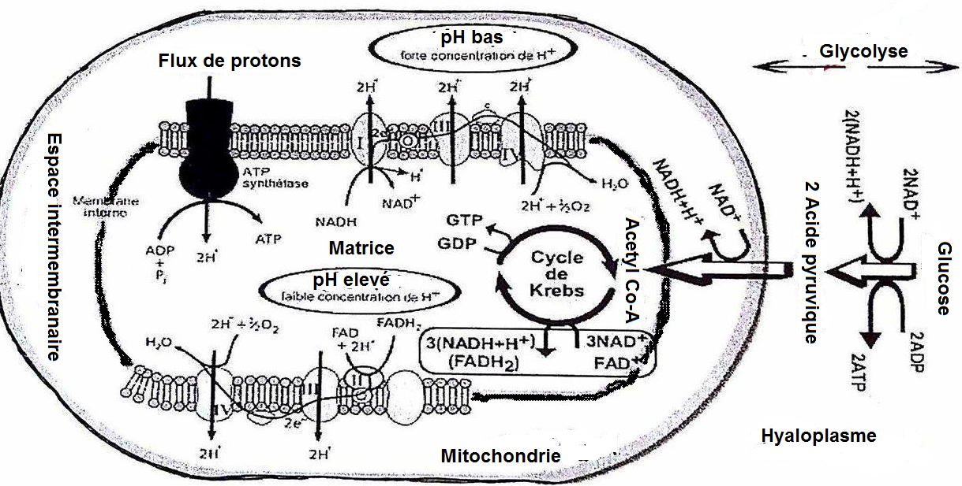

Réponse :
- Au cours de la glycolyse on obtient : 2 NADH2 + 2 ATP + 2 pyruvate
- Au cours du cycle de Krebs on obtient pour une molécule de pyruvate : 4 NADH2 + FADH2 + ATP, donc pour 2 molécules de pyruvate ( produites par la dégradation d’une molécule de glucose ) on aura : 8 NADH2 + 2 FADH2 + 2 ATP
- Donc le nombre de molécules d’ATP produite au cours de la respiration est :
4 ATP ----> 4 ATP
10 NADH₂ ---->30 ATP
2 FADH₂ ----> 4 ATP
Total : 38 ATP

Remarque: En réalité la production d’ATP peut varier de 36 à 38 ATP pour 1 molécule de glucose (a cause du transport actif de certaines molécules).
- Sachant que l’oxydation complète « in vitro » d’une mole de glucose libère 2860 KJ et qu’à une mole d’ATP correspond une énergie chimique potentielle de 36 KJ, calculer le rendement énergétique ( R) de la respiration cellulaire sachant que :
R = l’énergie récupérée/ l’énergie potentielle
Réponse :
- R = énergie des ATP/ énergie du glucose , donc 36 X 36 / 2860 = 45% environ.
- Bilan de la respiration cellulaire :

- Le rendement énergétique de la fermentation :
En l’absence ou en l’insuffisance d’oxygène, le pyruvate résultant de la glycolyse ne pénètre pas dans la mitochondrie, il se transforme dans l’hyaloplasme en acide lactique (la fermentation lactique) ou en éthanol ( la fermentation alcoolique).
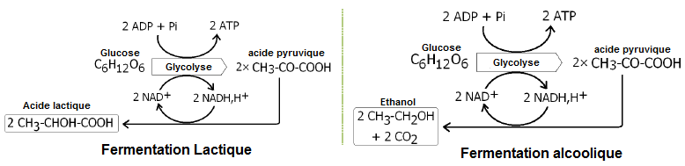

- Bilan de la fermentation lactique :

- Bilan de la fermentation alcoolique :

- Le nombre de molécules d’ATP produite à partir d’une molécule de glucose lors de la fermentation : 2 ATP
- Donc le rendement énergétique de la fermentation est : R = 2 X 36 / 2860 = 2.51 % environ.
- Comparaison et explication :
Pour une même quantité de métabolite dégradé, la synthèse de molécules d’ATP est plus importante dans le cas de la respiration que dans celui de la fermentation , cette dernière produit des molécules organiques qui contiennent encor de l’énergie.
- Bilan général :

